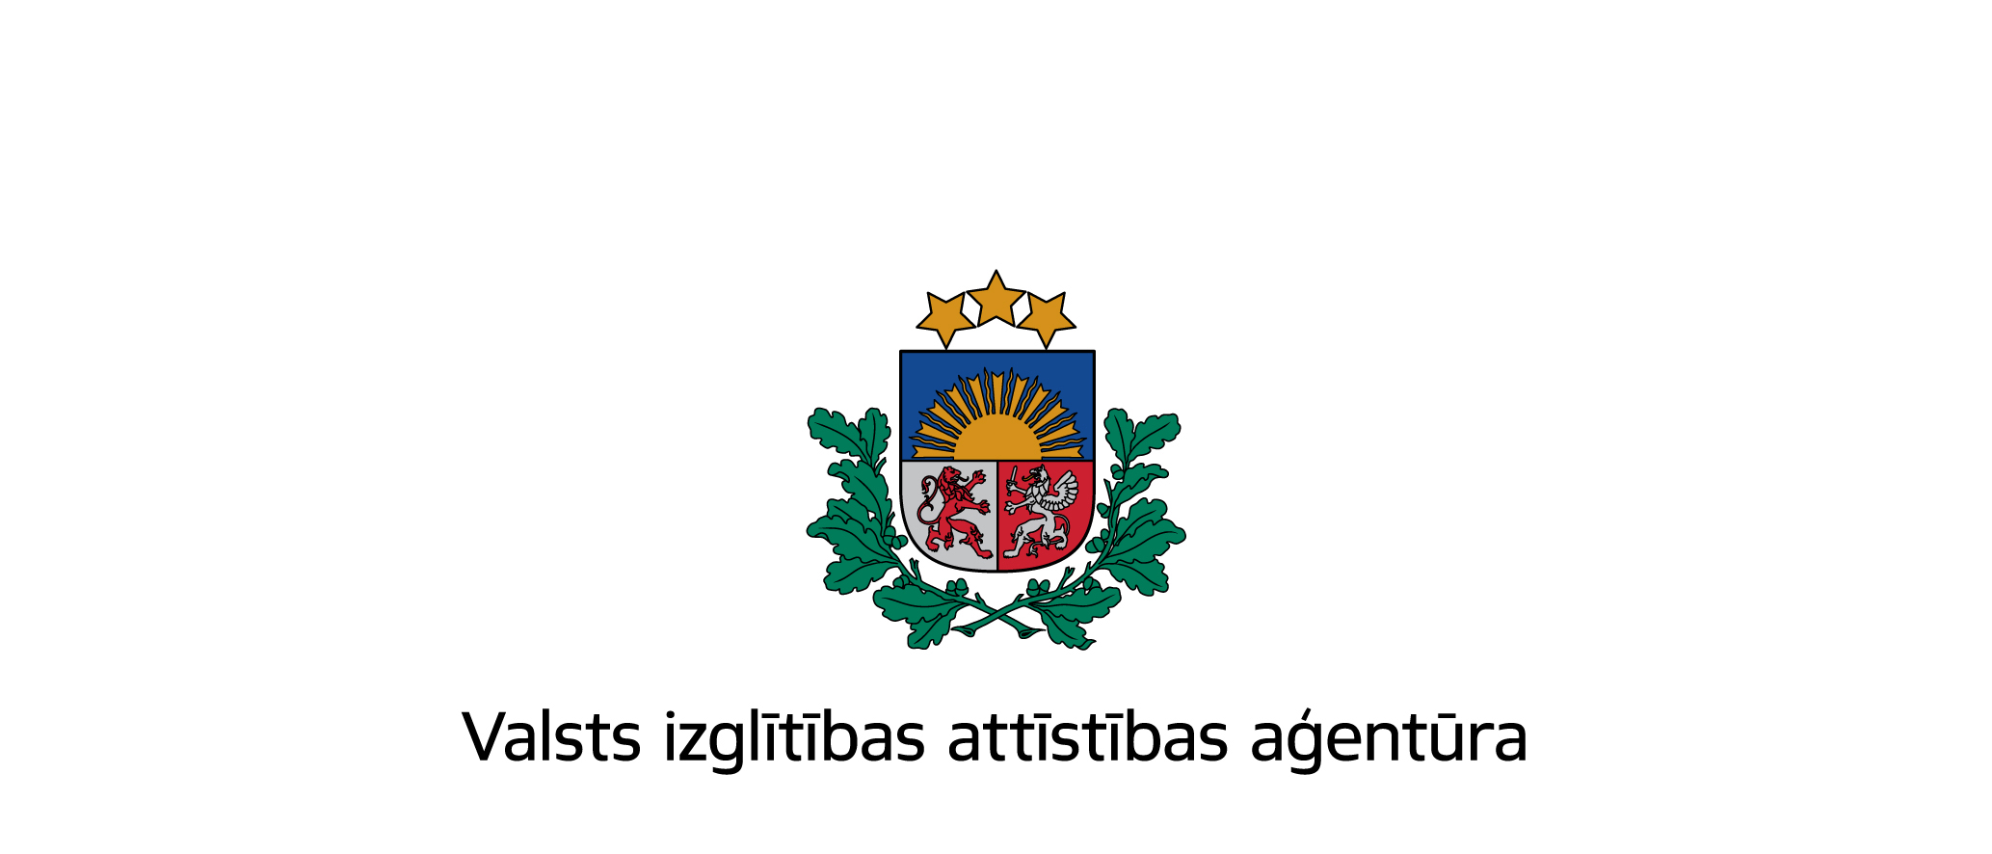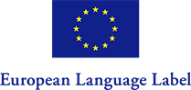
PIETEIKUMS PROJEKTU KONKURSAM
“EIROPAS ATZINĪBAS ZĪME VALODU APGUVĒ 2021”

- Projekta iesniedzējs (juridiskā vai fiziskā persona):
Organizācijas nosaukums:
Juridiskā un pasta adrese:
Tālrunis:
E-pasts:
Mājas lapa internetā:
Projekta mājas lapa:
(ja attiecas)
Iestādes vadītājs:
Kontaktpersona saistībā ar šo projektu:

- Projekta nosaukums (ne vairāk kā 50 zīmes):

- Kopsavilkums par projektu latviešu valodā (ne vairāk kā 2000 zīmes):

- Projekta anotācija angļu valodā (ne vairāk kā 2000 zīmes):

- Informācija par izglītības iestādi/projekta vidi:

- Ar projektu saistītie izglītības sektori (lūdzu, atzīmējiet):
Pirmsskolas izglītība  Profesionālā izglītība 
Sākumskola  Augstākā izglītība 
Pamatskola  Pieaugušo izglītība 
Vidusskola  Neformālā/interešu izglītība 
Speciālā izglītība  Pedagoģiskā tālākizglītība 

- Projekta galvenā tēma (-as) (lūdzu, atzīmējiet):
Saturiski integrētas valodu mācības (CLIL) 
Reģionālo/minoritāšu valoda un kultūra 
Ieceļotāju valoda un kultūra 
Starpkultūru sapratne 
Audzēkņi ar speciālām vajadzībām valodu apguvē 
Agrā valodas mācīšana 
Apmaiņas (virtuālas, faktiskas) 
Spēles valodu apguvē 
Atklātās mācības un tālmācība 
Valodu mācīšanas kvalitātes paaugstināšana 
Daudzvalodības sapratnes attīstīšana 
Ar jaunajām tehnoloģijām saistītas valodu mācības 
Otrās/ trešās svešvalodas mācīšana 
Profesionāli orientētas valodu mācības 
Cita _____________________________________ 
- Projekta mērķa valodas.

- Projekta mērķi (līdz 100 vārdiem).

- Projekta īstenošanas periods.

- Projekta finansējuma avoti.

- Projekta dalībnieki/ mērķgrupa (skaits, vecums, pārstāvētās iestādes u.tml.).

- Projekta ietvaros veikto pasākumu apraksts un līdzšinējie sasniegumi (līdz 200 vārdiem).

- Veids, kā plānots apkopot un izplatīt projekta rezultātus.

- Kā Jūs uzzinājāt par Eiropas Atzinības zīmi valodu apguvē?

Projekta iesniedzēja paraksts:
Paraksta atšifrējums:
Datums:

